新 书 推 荐

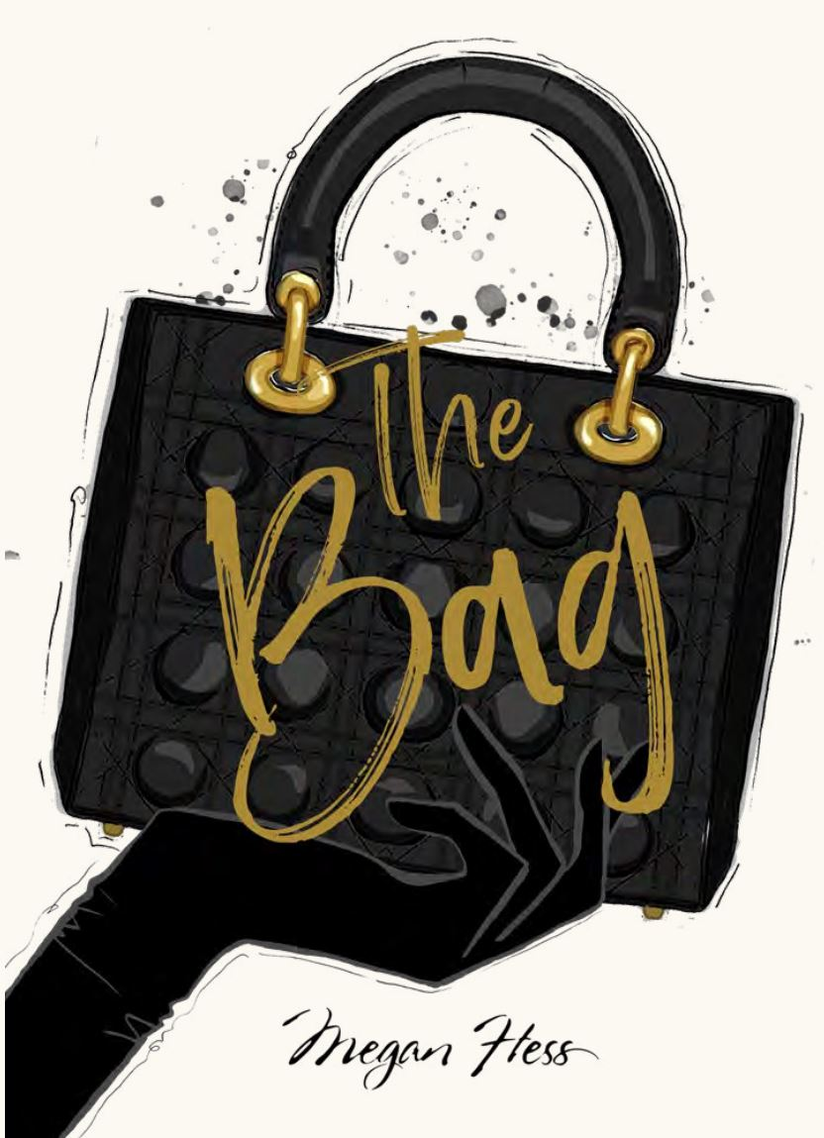
中文书名：《时尚单品之包袋》
英文书名：Megan Hess: The Bag
作 者：Megan Hess
出 版 社：Hardie Grant
代理公司：ANA/Leah
出版时间：2023年3月
代理地区：中国大陆、台湾
页 数：144页
审读资料：电子稿
类 型：时装设计

内容简介：

来自国际知名时尚艺术家梅根•赫斯的最新作品——包袋——最永恒和流行的时尚单品。时尚不仅仅是一件物品。对于创造它的设计师、激发灵感的缪斯女神，或渴望它的时尚爱好者来说，某件单品是时尚的一部分。一个漂亮的包袋是终极时尚投资。从爱马仕柏金到香奈儿经典，从迪奥女士到路易威登行李箱，从华伦天奴摇滚耳钉到芬迪长棍型手包，这些标志性的包袋不仅用于携带口红和书籍，它们还是与时尚完成必不可少的搭配，是艺术品和工艺。

作者简介：

梅根·赫斯（Megan Hess）是国际时尚艺术家，与世界各地一些最负盛名的时装设计师和奢侈品牌合作，例如Dior，Fendi，Prada，Louis Vuitton，Cartier，Montblanc，Givenchy，Valentino，Balmain，Jimmy Choo和Tiffany and Co.。她曾经是登上《时代周刊》畅销书排行榜首位的《欲望都市》（Sex and the City）书中的插画作者。她的作品中的女性以高贵优雅又及其富有艺术气息而著称，就如同她本人的风格。梅根以浪漫而硬朗的笔触，记录着自己对时尚的热爱。

销售亮点：

- 打造时尚衣橱的最新两册系列书——《时尚单品之包袋》和《时尚单品之鞋靴》。
- 国际时尚艺术家梅根•赫斯的作品已被翻译成十多种语言，销量超100万册。
- 作者具有很强的国际影响力，在社交媒体平台上拥有超过40万的粉丝。

内页样张：

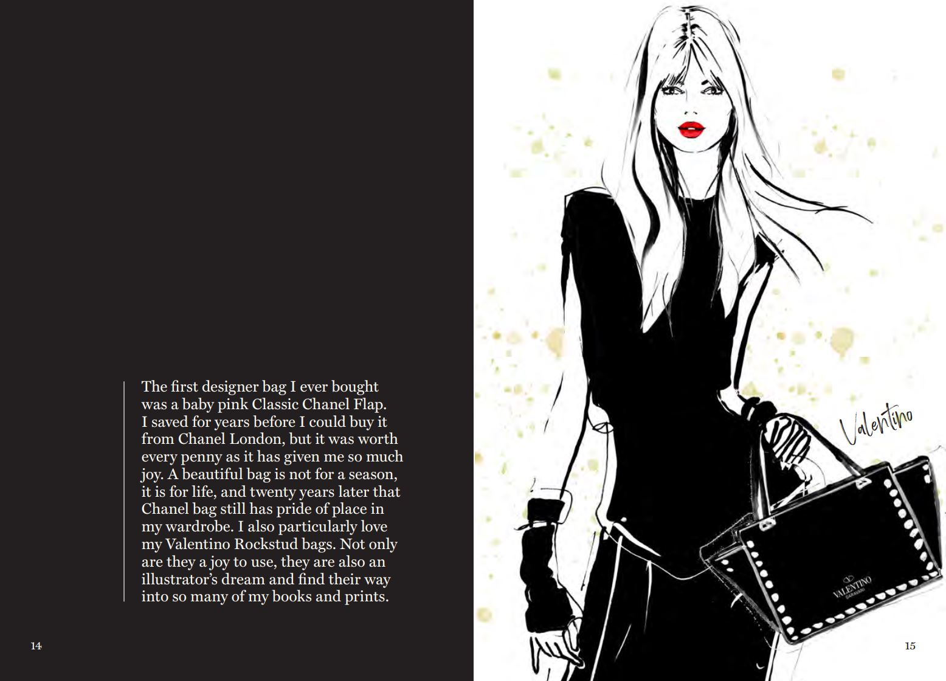

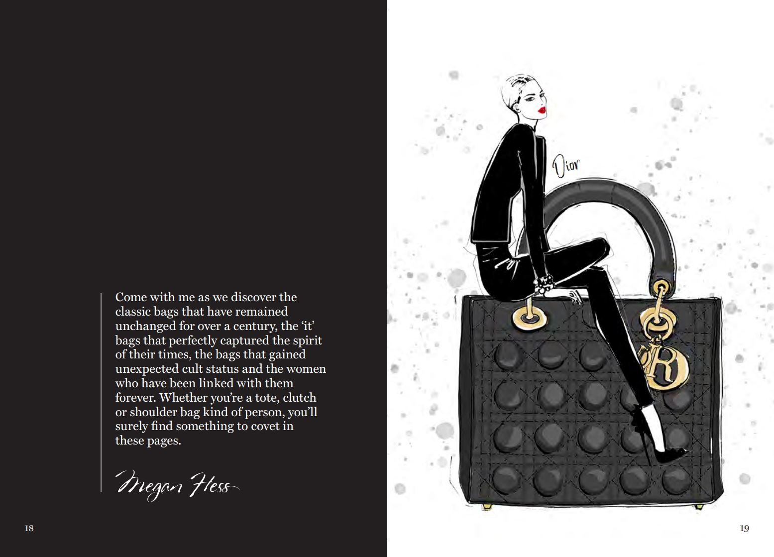

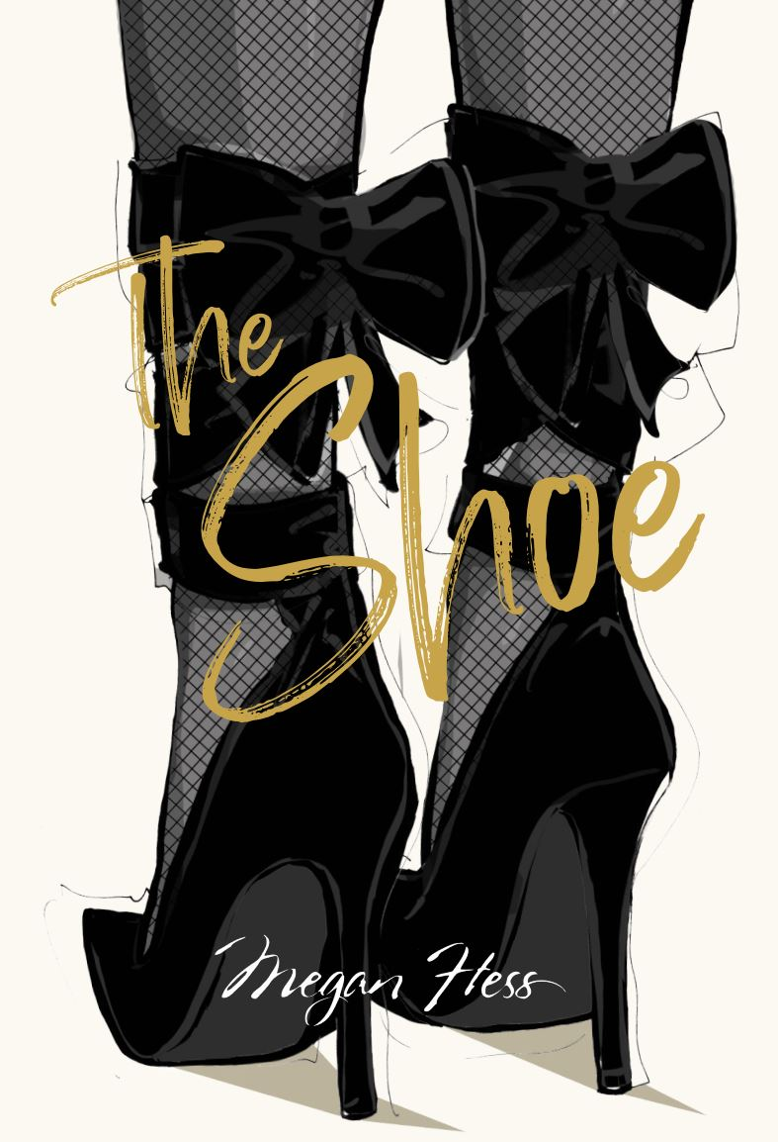
中文书名：《时尚单品之鞋靴》
英文书名：Megan Hess: The Shoe
作 者：Megan Hess
出 版 社：Hardie Grant
代理公司：ANA/Leah
出版时间：2023年5月
代理地区：中国大陆、台湾
页 数：144页
审读资料：电子稿
类 型：时装设计

内容简介：

来自国际知名时尚艺术家梅根•赫斯的最新作品——鞋靴——在设计师衣橱中占据重要位置的又一时尚单品。没有什么比一双完美的鞋靴更能说明穿搭风格了。Louboutin的红色鞋底，Manolo Blahnik的珠宝搭扣， Chanel露跟鞋的简约完美，Jimmy Choo的美丽饰面，所有这些细节完善了服装搭配，定义了永恒的优雅。

内页样张：

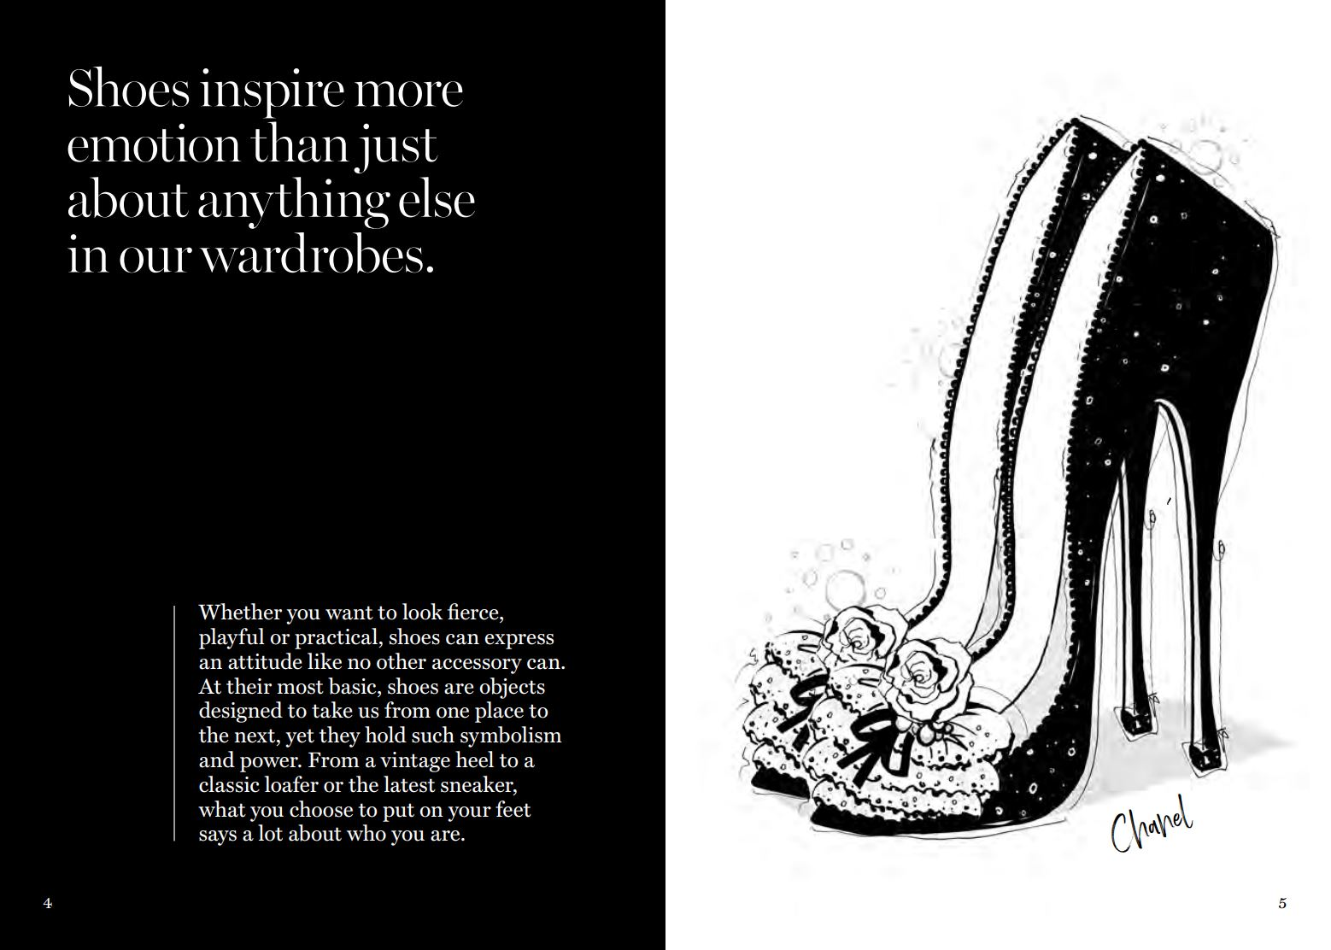

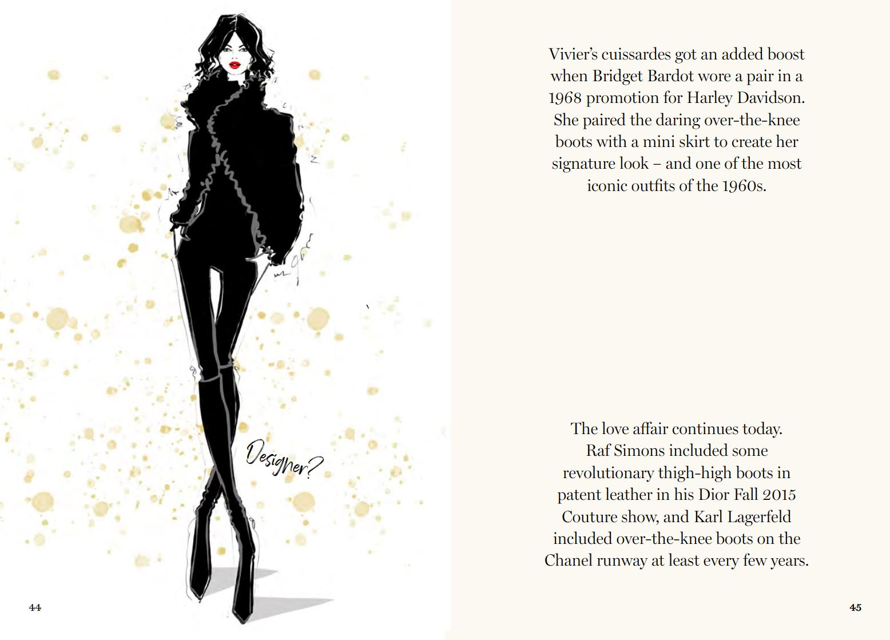

谢谢您的阅读！
请将回馈信息发至：郭丹娅 (Leah Guo)
安德鲁﹒纳伯格联合国际有限公司北京代表处
北京市海淀区中关村大街甲59号中国人民大学文化大厦1705室, 邮编：100872
电话：010-82449325
传真：010-82504200
Email: Leah@nurnberg.com.cn
网址：www.nurnberg.com.cn
微博：http://weibo.com/nurnberg
豆瓣小站：http://site.douban.com/110577/
微信订阅号：ANABJ2002


